

Colegio Nuestro Tiempo - R.B.D.: 14.507-6
Profesores: Alejandra Moreno R. – Francisca Lizama
Ed. Diferencial: Javiera Marambio
Guía Articulada
Lenguaje y Comunicación – Artes Visuales
Cuarto básico
Semanas N°30 y Nº31
04 al 15 de octubre 2021

Objetivos:
- Demostrar comprensión de lo leído, libro “La cama Mágica de Bartolo”
- Desarrollar la comprensión a partir de la aplicación de estrategias.
- Ampliar el vocabulario y practicar la fluidez
- Desarrollar la comprensión y expresión oral, a partir del diálogo.
- Planificar la escritura de un texto informativo.

Recuerda que estamos trabajando con los libros de Lenguaje que constan de:

Texto del Estudiante. Cuaderno de actividades. Talonario con ticket de salida.
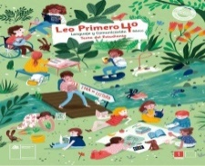
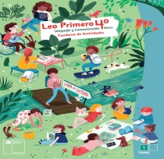
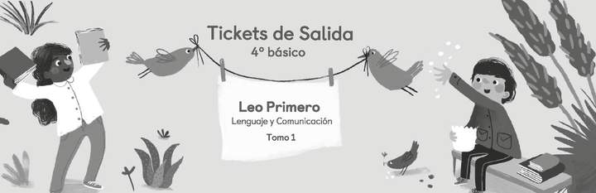

Semana N°30

Esta semana corresponde evaluar formativamente el libro “La cama Mágica de Bartolo”

Crea tu propia Ruleta de Palabras online o Física en relación al libro, para ello deberás generar la definición correspondiente a cada palabra a partir de la lectura del libro “La cama Mágica de Bartolo”

Ejemplos:

Letra | Palabra | Definición
M | Mauricio | Comienza con M…Nombre del autor del libro.
J | Pijama | Contiene la J… Bartolo realizó el viaje vestido con él.

Todas las palabras se relacionan con el libro y la letra destacada es a la que debes hacer referencia.

A Acequia | B Bartolo | C Cama | D Hijicidio
E Energía | F Fondo | G Galletas | H Hundirse
I Inmóvil | J Jardines | L Libro | M Meteorito
N Nieve | O Oliverio | P Pastilla | Q Piquero
R Roelzo | S Sofía | T Tope/ tapado | U Túnel
V Volador | Y Desayuno | Z Zorro

Tal como se indicó, tienes dos opciones para confeccionar tu Pasapalabra:

1.- lo puedes hacer de manera digital en el Power Point que se adjunta, señalando ahí la información de cada concepto.

2.- Hacer tarjetas de cada definición.
Indicaciones:
- Corta 23 tarjetas del mismo tamaño, 10 cm por 15 cm, aproximadamente.
- Escribe la definición de cada palabra en cada una.
- Te puedes guiar por el ejemplo que está a continuación.

Ejemplo:

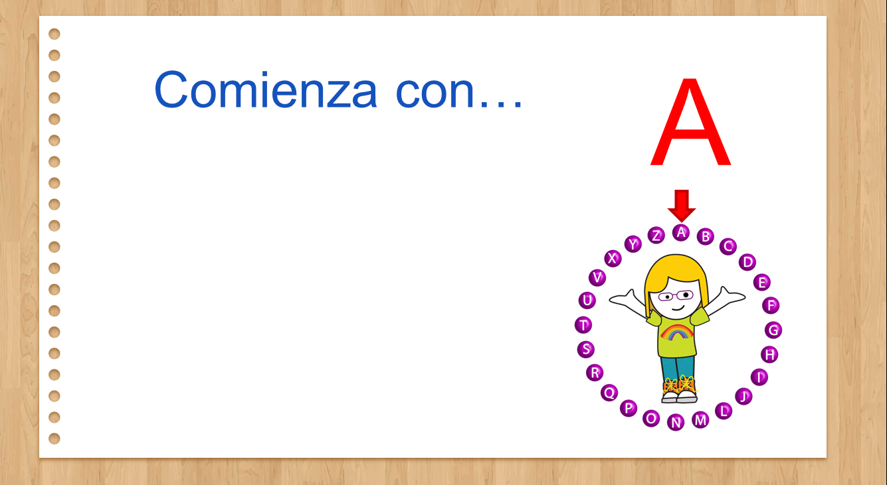

Pauta Autoevaluación: Marca con una X la respuesta que corresponde a tu trabajo. Es una por cada indicador.

Indicador |  |  | 
Leí el libro completo.
Seguí las indicaciones para realizar el Pasapalabra.
Manifesté buena disposición para realizar el trabajo.
Mi trabajo se aprecia limpio y ordenado.
Fui creativo al realizar mi Pasapalabra.
Mi trabajo está completo.
Fui amable con la persona que me ayudó a realizar mi trabajo.
Me esforcé para realizar la actividad.
Me preocupé de la ortografía para realizar el trabajo.

La cara muy feliz significa que SI hiciste el trabajo.

La cara sonriente hace representación que tu trabajo fue REGULAR.

La cara de preocupación significa que NO hiciste nada de lo solicitado


Semana N°31
Responder:

- ¿Qué es un misterio?

- ¿Qué es el Triángulo de las Bermudas?

Artículos Informativos

Los artículos informativos tienen como propósito entregar información sobre un tema, describiendo situaciones reales de manera precisa y veraz. Entregan datos objetivos y comprobables, como ubicación geográfica, datos numéricos, etc.

Adjetivos Calificativos

Son palabras que indican cualidades de un sustantivo, es decir, cómo es un objeto, una persona o un lugar, se denominan

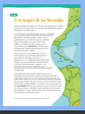
Actividad en el Texto del Estudiante
Leer el texto “El triángulo de las Bermudas”, página 87

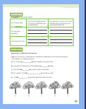
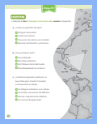
Actividad en el Cuaderno de Actividades
Realizar actividad de la página 52 y 53

Ticket de Salida Responder ticket de Salida de las clase N°33
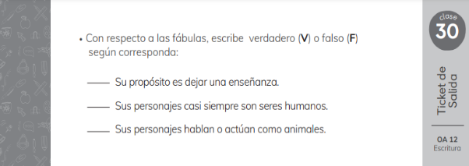

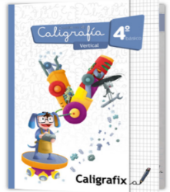

Caligrafía

Para trabajar con el cuaderno de caligrafía, es importante tener en consideración lo siguiente:

- Las actividades se realizan con lápiz grafito.
- Es el estudiante quien debe realizar las actividades.
- Es importante seguir el modelo que se muestra en cada caso.
- Se deben subir fotos del trabajo realizado a classroom.
Realizar las siguientes páginas de tu cuaderno de Caligrafía:31, 32, 33, 34, 35 y 36

DIARIO DE ESCRITURA
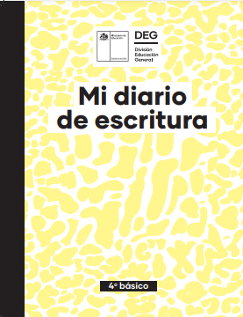

Las páginas a realizar en tu diario de escritura son: 7, 8, 9, 10 y 11

En caso de no tener el texto, puedes ver las actividades en el siguiente link
https://plandeescritura.mineduc.cl/wp-content/uploads/sites/124/2021/02/4to-basico_converted.pdf

Recuerda que debes subir imágenes de todas las actividades de la guía al classroom.

Nos vemos en clases ¡Te esperamos!

Articulación con Artes visuales
Objetivo de la clase: Experimentar con las técnicas textiles de la cultura mapuche

TEXTIL Y TRENZADO

Materiales:
- Un cuadrado de cartulina de al menos 30 x 30 cm del color que más te guste.
- Tiras de cartulina todas del mismo ancho y del mismo largo y ancho de que el cuadrado de cartulina.
- Pegamento en barra
- Tijeras
- Un breve texto informativo que hayas investigado sobre un misterio sin resolver y escrito en un papel.

Indicaciones

- Observa el video sobre textil mapuche dejado en Classroom. Semana 30 y 31.

- Observa el video de trenzado de papel y/o visita la página que dejó a continuación y sigue las indicaciones



- Cuando ya tengas tu trenzado armado y terminado, pega el papel con el misterio escrito.

- El resultado junto al misterio será presentado en la semana 31

